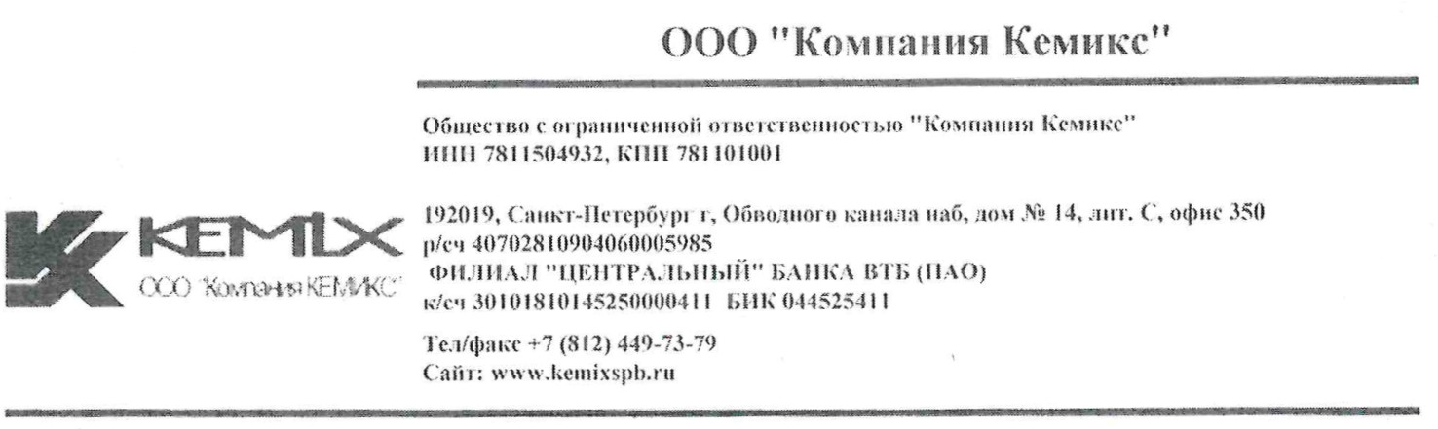
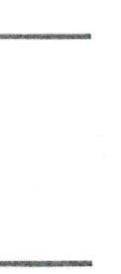

ПАСПОРТ ИЗДЕЛИЯ
Поставщик

ООО «Компания Кемикс»
Адрес:192019, г. Санкт-Петербург, наб. Обводного канала, дом 14, лит. С, офис 350

ИНН 7811504932
КПП 781101001
Тел. +7(812)449-73-79
Производитель | Китай
Наименование | Гайка DIN М08 934
Вид: | 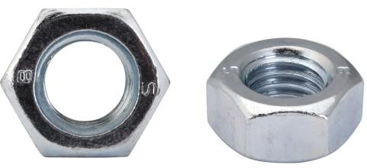
Сайт | www.kemixsbp.ru
Количество | 1500 шт (412,5кг)
Дата выпуска | 05.08.2023
Дата отгрузки | 26.10.2023

Инженер ОТК

